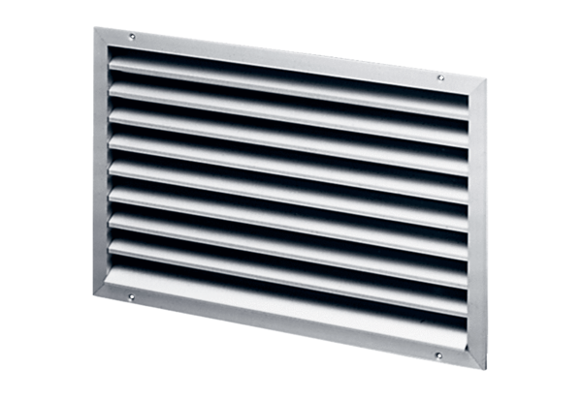Külső rács LAP 35Csomagolási egység: 1 darabVálaszték: D
Termékszám: 0151.0254Gyártó: MAICO

